武汉里分公共空间与外部城市公共空间利用联系探究
——以法租界内海寿里和昌年里为例
摘要：里分住区是武汉最具代表性的传统民居建筑形式。今天，随着城市社会的高速发展，里分这一历史建筑形式正在受到严重的冲击。住区环境的恶化使之在城市环境中愈发的衰败，它们或被拆建或者在城市中往往被孤立起来。本文以武汉法租界为研究对象，分别选取海寿里、昌年里及其附近的城市公共空间进行分析探究并提出改造意见，旨在解决里分自身问题的同时，更加强里分与里分、里分与城市公共空间的辐射联系。
关键词：里分 公共空间 空间联系
Abstract Li-fen housing is the most representative traditional residential housing in Wuhan. Now, the traditional housing of li-fen is suffering severe impact with the rapid development of urban society. The deterioration of residential environment makes them declining rapidly, and they are either having been removed or tending to be isolated in the city. Taking the French Concession in Wuhan as the object of study, we select Haishouli neighborhood, Changnianli neighborhood and the city public space nearby to make some analysis and put forward some suggestions, Aiming to solve their own problems and strengthenthe contact of the neighborhoods and the contact of the neighborhoods and the city public space.
Key words Lifen house , public space , space contact .
上海有里弄、北京有胡同，在武汉也有着包含本土历史文化的民居建筑——里分。武汉的里分不同于中国传统里的“里”。它是武汉某些区域在作为租界时期“里”与西方联排别墅的结合产物。然而，随着城市的发展，这些形成与特定历史时期，蕴含着简称独特地域文化的老建筑却渐渐消失在了现代城市中。仅存的一些里分也由于形式的老化脱节于居民日益提高的生活要求而出现各种各样的问题。在城市发展的过程中，里分里居民的自搭自建逐渐打破了原有的秩序，使之变得越发的杂乱无序。里分中缺乏可以适用的公共空间。并且，仅有的公共空间也缺乏私密性，同时，与里分住区外临近的城市公共空间相独立，是彼此的使用价值和效率又大大降低。本文以武汉法租界的海寿里、昌年里及其附近的城市三角地带进行分析，重点调研分析了里分内部居民的生活作息习惯和空间活动特征，通过分析成果数据，寻求相邻里分中的共同问题，对其中具体的点进行公共设施改造，并尝试增加里分中点与点的联系以及点与其外部城市公共空间的联系，以探求当今环境下传统里分住区与外部城市空间沟通联系的新途径，使趋于衰败的里分住区得到重生，焕发生机。
- 研究对象区域
鉴于以上的目的，本次研究选取武汉里分中历史相对较长的汉口法租界为研究区域。具体的为其内部的海寿里、昌年里及其外部紧邻的城市公共空间三处为研究对象。
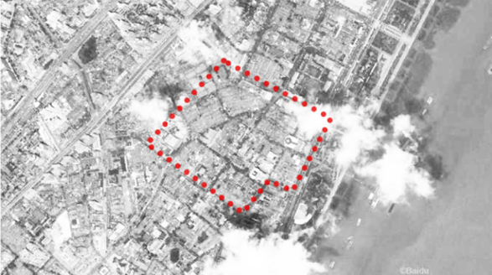
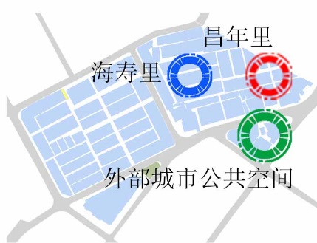

研究区域的卫星云图位置 三处研究对象位置
2. 调研情况说明
此次研究选择对象为法租界内的海寿里和昌年里两个毗邻的里分住区以及外侧的城市三角地带公共活动空间。调研的时间段为非节假日的7点至19点整。所调研的这两个里分内的环境状况及基础设施状况类似。
2.1. 调研对象
1）基地：武汉市汉口原法租界海寿里、昌年里及其周边区域
2）公共空间：街道、广场、里分巷道等，一切产生公共活动的场所
3）公共生活
·使用人群：居民、上班族、游客、管理人员、流浪汉等
·活动时间：7:00~19:00
·活动类型：日常活动、规律性行为与偶发性行为等
·活动内容：活动的发生过程，具体行为以及效果
2.2调研方法
1）绘制地图：地图标记；认知地图的绘制等
2）图像记录：利用照相及摄像设备，留存记录档案
3）观察日记：通过图形、文字记录观察结果以及分析数据
4）访谈：对居民及使用者进行访谈
5）空间注记：通过图形、文字、照片等方式记录自身的体验感受
6）PSPL:通过对交通（机动车交通对于步行交通的影响、公交站点分布及服务半径、非机动交通的组织）；休闲设施与场地的分布（绿地、广场、步行街道、游憩设施）；土地混合使用的程度（用地现状图及分析）；景观舒适度、视觉通透性等指标的考察，对公共空间质量和市民公共生活状况进行评估。
调研中记录了每两个小时里分巷道内的人员活动情况以及里分外侧城市公共空间相邻街道上的活动情况。同时，也对调研区域内的建筑功能和用地情况做了统计。通过实地调研和数据对比进而对该区域的公共空间使用情况进行分析。
- 研究区域内巷道空间使用现状特征
我们知道，“里分”是中国传统的“里”与西方的联排别墅相结合所形成的特有建筑形式。这样一来，里分内部的巷道便是内部居民的主要公共活动空间。居民的日常的晾晒、休憩、健身等近距离户外休闲也主要在这里完成。它是里分内居民的重要的公共生活空间。
3.1研究区域现状说明
调研区域的里分内巷道为主巷道和里分巷道。主巷道宽约7米，其中一半的宽度被停泊的车辆占据。主巷道的部分路段一侧为简陋的健身设施，利用情况较低。里分巷道宽约3米，内部较为杂乱，居民乱搭乱建的部分构筑物占据着仅有的巷道。交错的空中楼梯和伸出的晾衣架充斥着巷道内的上部空间。同时，里分内的建筑大多层数为两层的低矮建筑，而旁边则有一些四层往上的建筑，使得原本就是半开放的巷道空间更加的缺乏私密性。
3.2使用现状分析
通过对研究区域的整体调研，我们对该区域的用地情况和建筑功能作了统计（如图），图中显示，海寿里和昌年里的内部为纯粹的居住功能，而相应的商业文娱等服务设施则呈四面包围状分布在外围。这原本形成了极具私密性的空间，然而现实中由于管理的无序，使得外部人员经常穿梭于里分内部的巷道中。
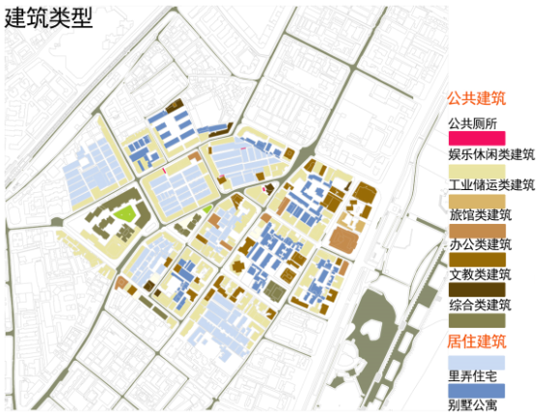
同时，由于里分内部居住空间有限，而相关部门又对里分内居民的私自乱搭乱建以及空间使用情况缺乏管理，巷道内仅有的狭窄活动空间很多都被居民在自家门口摆放的杂物或是花草占据，这使得原本就捉襟见肘的公共活动空间更加的有限而无序。调查中我们发现，发生在里分内居民的日常休憩活动是十分有限且局促的。并且由于巷道两侧为整面完整的建筑墙面围城，在一条直线型的巷道空间内，居民很难找到相对私密的活动空间。
4.里分外部公共空间使用现状特征
4.1研究区域现状说明
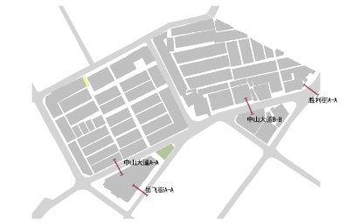
海寿里和昌年里外部的环境为相对开放的城市街道环境和一个围合出来的三角形城市公共空间区域，我们称之为“城市三角地带”。该区域位于里分区域的东南侧，相邻的街道为中山大道、胜利街和岳飞街（如图）。
4.2使用现状分析
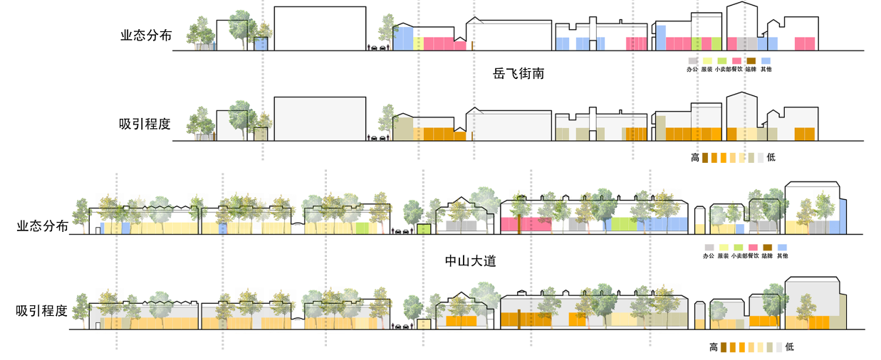
该区域内中山大道西侧的三角地带为开放的商业服务类建筑用地。东侧的三角地带为娱乐休闲类建筑用地。两者为该区域的现代城市公共活动空间，为周边居民包括里分内部居民提供较大的商服和休憩空间，但与里分内部的小型公共空间没有构成功能上的联系和沟通。调研中，我们对周边居民在该区域特定场合的活动频率强度做了统计，并与相应场合的建筑功能相对应，以街面里面的形式作了统计比较（如图）。
从上图中我们可以发现，在该片研究区域内，从建筑功能上来看，商业、餐饮和公交站为居民活动频率相对较高的场所；从区域位置上来看，中山大道西侧的城市三角地带为强度最高区域。综合来看，该城市三角地带作为片区的城市公共活动空间，其使用强度较高，承担着周边的中心公共空间职能。
5. 存在的问题
5.1内部巷道空间存在的问题
通过对海寿里和昌年里巷道空间的调研，我们将现存的问题整体如下：
a．场地周边有未设隔离带的四层现代居民楼，使得巷道内部的居民日常活动缺乏私密性。
b.巷道内部仅有的一处公共设施旁三米处即为一处片区集中垃圾回收点，缺乏管理，脏乱臭，使得该处公共设施也鲜有人利用。
c.巷道普遍长而无趣，缺乏吸引力和利用率。而居民又对晾晒空间和公共活动交流空间有着迫切的需求。
d.巷道内部的小型公共活动空间点与点之间缺乏联系，海寿里、昌年里的公共活动空间与外部的城市公共活动空间缺乏功能上的必要联系。
5.2外部城市空间存在的问题
调研中发现作为该片区域的核心公共活动空间，该处三角地带公共空间场地被社会停车车俩占据，使得有限的活动空间显得支离破碎。同时，在空间尺度上，由于缺乏科学的规划管理，不少沿街建筑压迫着街道，使得该处活动的居民颇感压抑。更重要的是，公共设施杂乱陈旧，零碎不完整的公共空间之间也缺乏联系。
6. 改造方案
6.1巷道空间内“点”的改造
6.11巷道内小型公共空间的穿插
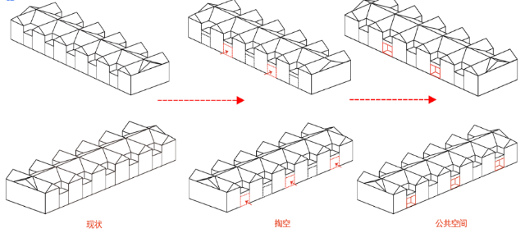
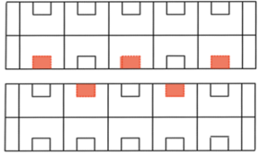
由上文的调研说明可以知道，由于里分内部巷道空间内缺乏适当的小型公共交流空间，并且长而直的巷道在空间上显得十分的单调而没有趣味。因此，我们在这里提出的改造方案是在巷道两侧的民居建筑考虑每隔一定的距离掏出一个适当的空间，它既有相对的私密性，又能足够保证里分内居民的日常休憩活动要求。这样在平面上看若干个独立的交流空间像珠子一样串联在巷道之中，增加了巷道本身的趣味性（如图）。

平面示意图 模型示意图
6.12里分内垃圾堆放点的改造
里分住区内的居民日常产生的生活垃圾集中堆放在里分巷道内部的垃圾堆放池，由于这些堆放池建设的年代较早，功能简易，在狭窄的想到空间内显的十分的碍眼。同时，大量的生活垃圾所散发的味道对狭长的巷道来说也是一个不小的考验。因此，我们根据调研中居民的需求考虑将垃圾堆放池加高到二层高度，由楼梯衔接到地面，居民倾倒垃圾时需从楼梯上倒入。同时，垃圾池的外壁可做绿化美观（如图）。而且楼梯下部的空间也可以用作公共交流空间。这样不仅解决了原有垃圾池污染环境占据巷道的问题，而且一举两得。
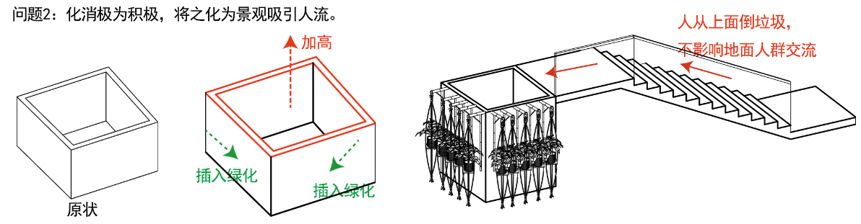
6.2里分公共空间与外部城市公共空间的沟通
前面的背景分析中可以看到，当今社会时代下，传统民居之所以很多都在城市的发展中被渐渐遗忘衰落下去，主要原因除了传统民居自身的基础设施落后与外部城市空间脱节外，更重要的是其内部空间与外部城市空间缺乏交流联系。我们通过调研论证得出结论：如果能将里分内部巷道空间域紧邻的外部城市空间相衔接，构成空间和功能上的一定联系，那么外部的城市空间可以带动激活内部的巷道公共空间。这样在极大的丰富了巷道内部空间的同时也可使外部的公共空间资源相对独立地被里分内部居民利用起来。

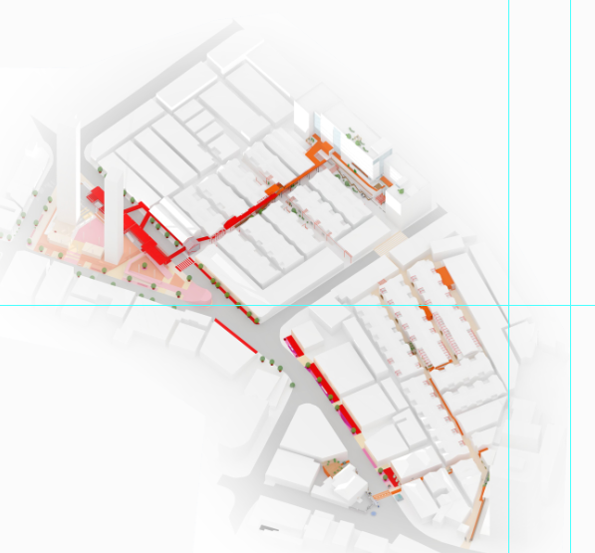
在将里分内部巷道空间上的各个公共活动空间点改造完成后，将里分内部各个公共空间点与外部的城市公共空间联系起来，这是我们此次调研和设计的核心点，也是该篇论文的创新观点所在。在整体上我们考虑以空中步道走廊的形式将海寿里、昌年里与外部中山大道上的城市三角地带联系起来。同时，对该处三角地带空间上的不合理使用加以调整规划，可以使整个研究片区焕发新的生机（如图）。
该改造方案在设计思想上突出了“重整点空间，强化点联系”的观念。旨在将原本空间和时间上越来越分离的城市传统民居区和外部的现代空间区域在一定程度上实现某些功能的一体化。在里分内部和外部的空间上植入新的功能，使人的活动长生更多的可能性。在解决可达性问题的同时，实现两者空间和文化上的交流。激活传统民居住区，拉近传统与现代的距离，这边是我们探究的关键所在，也是我们对以里分为代表的我国传统民居发展的美好愿景。

参考文献
- 陈铭. 住宅区外部空间的可居性与社会结构. 建筑学报. 1992（4）：2—7
- 李维仪. 庄宗博.俞海龄等. 中国武汉里分住宅巷道空间活动特征之初探. 华中建筑 2007（2）180—184
- 李军. 近代武汉城市空间形态的演变. 武汉：长江出版社. 2005
- 皮明麻. 武汉近百年史. 武汉：华中工学院出版社. 1985
- 李百浩.孙震. 汉口里分研究之一：汉润里. 华中建筑. 2008（1）161—164
- 李百浩. 张燕镭. 汉口里分研究之二：泰兴里与同兴里. 华中建筑. 2008（2）176—179
- 李百浩. 严昕. 汉口里分研究之三：上海村. 华中建筑 2008（3）188—191

作者：甘圆圆
单位：华中科技大学建筑与城市规划学院本科10级
邮箱：1561982127@qq.com

